Україна у фокусі
8 – 14 серпня 2011 року

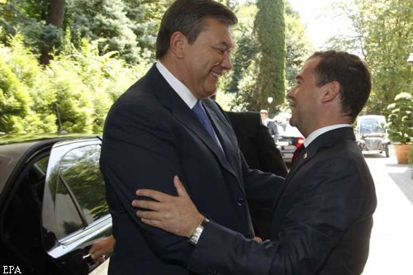

ЗМІСТ

І. Огляд політичних подій за тиждень.............................................3
ІІ. Аналітична довідка……………………………………..….………..….…….………4

Міжнародні відносини.
Зустріч Віктора Януковича
та Дмитра Медведєва в Сочі: тиша перед бурею?..................…4

І. Огляд політичних подій за тиждень

Ні на клопотання адвоката, ні на прохання депутатів, а також уповноваженого Верховної Ради з прав людини, митців та церковних діячів Печерський райсуд не відпустив Юлію Тимошенко із СІЗО. Підтримати Тимошенко прийшли не лише бютівці, а й представники інших партій, посольств США, Франції, Нідерландів та представник Євросоюзу. За весь день суд заслухав єдиного свідка − міністра закордонних справ Костянтина Грищенка, з яким підсудна затято сперечалася.

8
серпня
Адвокат екс-прем'єра Юлії Тимошенко Юрій Сухов подав до Апеляційного суду Києва скаргу на постанову судді Печерського райсуду Родіона Киреєва про зміну для неї запобіжного заходу. У БЮТ повідомили, що якщо Апеляційний суд не змінить запобіжного заходу, тоді Киреєв закінчить слухати свідків і вже через 1,5−2 тижні видасть обвинувальний вирок − 8 років.
Партія регіонів закликала політиків, журналістів і міжнародну спільноту не чинити тиск на суд у справі Юлії Тимошенко. Про це йдеться в офіційній заяві політсили.

9
серпня

Посол США в Україні Джон Теффт звернувся до українського МЗС з проханням дозволити йому відвідати Тимошенко у СІЗО. Дипломату відповіли, що його заяву вже подали до Печерського райсуду, проте рішення щодо цього поки немає. Нагадаємо, раніше уряд США та представник Держдепартаменту Марк Тонер закликали Україну переглянути рішення щодо арешту Юлії Тимошенко.

10
серпня

У російському місті Сочі відбулася зустріч президентів України та Російської Федерації Віктора Януковича та Дмитра Медведєва. Глави держав обговорили низку питань, зокрема, відносини у газовій сфері, проблеми державного кордону та ймовірну співпрацю у підготовці до фінальної частини Євро-2012 в Україні. За неофіційною інформацією, ще однією темою їх розмови мав був судовий процес над Юлією Тимошенко та пов’язана з ним доля газового контракту 2009 року. Однак про результати перемовин нічого повідомлено не було.

11
серпня

Сергій Тігіпко першим із посадовців заявив, що відносини України з Євросоюзом ускладнилися через судовий процес над колишнім прем'єром Юлією Тимошенко. Про це посадовець повідомив під час обговорення угоди про Зону вільної торгівлі в рамках візиту до столиці Німеччини. При цьому Тігіпко запевнив, що Україна надає перевагу зближенню з ЄС, а не Митному союзу з Росією, Казахстаном та Білоруссю.

Юлія Тимошенко залишатиметься в СІЗО. Апеляційний суд Києва відмовився розглядати скаргу на арешт екс-прем'єра. У постанові попереднього розгляду апеляції вказується, що, відповідно до Кримінально-процесуального кодексу, постанова на зміну запобіжного заходу не може бути оскаржена в апеляційному порядку. Захисник Тимошенко Юрій Сухов заявив, що розчарувався в судовій системі й припускає, що полишить адвокатську діяльність одразу по закінченні справи Тимошенко та другого його підзахисного Макаренка.

12
серпня

ІІ. Аналітична довідка

- Міжнародні відносини

ЗУСТРІЧ ВІКТОРА ЯНУКОВИЧА ТА ДМИТРА МЕДВЕДЄВА В СОЧІ: ТИША ПЕРЕД БУРЕЮ?

11 серпня в російському місті Сочі відбулася зустріч президентів України та Російської Федерації Віктора Януковича та Дмитра Медведєва. Під час спілкування глави держав торкнулися цілої низки питань, зокрема, відносин у газовій сфері, проблеми державного кордону та можливої співпраці у підготовці до Чемпіонату Європи з футболу в Україні 2012 року. Попри те, що Президенти не зробили жодних заяв за результатами зустрічі, можна припустити, що ще однією темою їх розмови був судовий процес над Юлією Тимошенко та пов’язана з ним доля газового контракту 2009 року.

З якою метою зустрічалися президенти України та Росії?
Що дала їхня зустріч для відносин двох країн?

Напередодні зустрічі

Про вірогідність візиту Віктора Януковича до Сочі для зустрічі зі своїм російським колегою почали говорити ще наприкінці липня. Тоді Дмитро Медведєв вирішив відзначити День військово-морського флоту Росії в російському місті Балтійську, а не в українському Севастополі, хоча спочатку розглядав і другий варіант. Причиною відмови російського Президента приїхати в Севастополь тоді назвали небажання української сторони погодитися на об’єднання державних нафтогазових компаній двох країн – «Газпрому» та «Нафтогазу України». Однак було очевидно, що проблема газової співпраці України та Росії потребує безпосереднього обговорення на найвищому рівні, тому зустріч двох президентів була лише питанням часу.
Її дату було підтверджено 6 серпня. Характерно, що це сталося на наступний день після арешту колишнього прем’єр-міністра України Юлії Тимошенко, на який Росія відреагувала досить різко. Зокрема, уже в день арешту Міністерство закордонних справ Росії опублікувало заяву, в якій наголосило на тому, що газовий контракт 2009 року, за перевищення повноважень під час підписання якого судять Юлію Тимошенко, було укладено в суворій відповідності до національного законодавства обох країн і міжнародного права, а також закликало український суд бути справедливим. Причина такої реакції Москви була зрозумілою: російська сторона розцінює суд над Юлією Тимошенко як спробу України переглянути підписану в 2009 році газову угоду, яку остання вважає невигідною. Водночас, можна припустити, що арешт лідера найбільшої української опозиційної партії зіграв на руку Росії, адже він призвів до одностайної негативної реакції країн Європейського Союзу (ЄС), курс на зближення з якими для України є пріоритетним. Відповідно, в умовах погіршення стосунків України з країнами ЄС Росія дістала додаткові важелі впливу на неї. Очевидно, зустріч 11 серпня стала спробою Росії використати їх задля отримання поступок від України в газовій сфері та щодо її можливої інтеграції в Митний союз (МС). Віктор Янукович, у свою чергу, намагався відстояти заявлені раніше позиції, а саме відмову від об’єднання «Газпрому» та «Нафтогазу» і перегляд газового контракту 2009 року.

За закритими дверима

Попри очевидну важливість газової теми для обох Президентів вони обіцяли торкнутися й інших питань. Одне з них стосувалося фактичної демаркації українсько-російського кордону, здійснення якої, на думку деяких експертів, навмисно блокує Росія, адже це створює перешкоду на шляху інтеграції України в ЄС. З боку України була висловлена зацікавленість у вивченні російського досвіду підготовки до Олімпіади 2014 року, а також у можливій співпраці в проведенні Євро-2012 в Україні. Потенційною темою розмови було також секторне економічне співробітництво двох країн. Крім того, глави держав планували обговорити підготовку до майбутнього засідання міждержавної комісії, яке має відбутися у вересні.
Водночас по завершенні зустрічі президенти не спілкувалися з журналістами і не зробили жодних заяв з приводу результатів своїх переговорів. Тому можна лише припускати, про що насправді говорили Віктор Янукович і Дмитро Медведєв. Поза тим, відсутність інформаційного супроводу результатів зустрічі також дозволяє зробити певні висновки. Вони полягають у тому, що обидві сторони, скоріше за все, лишилися на своїх вихідних позиціях. А така відсутність прогресу загрожує подальшим загостренням стосунків України та Росії вже в найближчому майбутньому.

Війна чи здача національних інтересів?

Цілком очевидно, що під час переговорів у Сочі обидва президенти намагалися використати свої козирі задля отримання позитивних результатів у газовій сфері. Безрезультатність зустрічі свідчить про те, що жодна зі сторін поки не змогла змусити іншу піти на поступки. Водночас ціла низка обставин вказує на те, що в цих переговорах Україна посідає слабшу позицію.
Насамперед, Росію поки що влаштовує існуючий статус-кво у царині газових відносин двох країн, тоді як Україна прагне його змінити. Поза тим, Україна не має реальних інструментів перегляду газового контракту 2009 року, який вона вважає несправедливим і нерівноправним. Вірогідність його односторонньої денонсації дуже низька, адже неодмінно потягне за собою судовий процес, шанси України на перемогу в якому вельми сумнівні. Більше того, такий крок надзвичайно погіршить її стосунки з Росією і може призвести до введення останньою жорстких економічних санкцій, які вдарять по українському виробнику. З іншого боку, в Росії лишився ще один серйозний важіль впливу на Україну: зниження ціни на газ в обмін на вступ останньої до МС. Тепер, коли перспективи України укласти з ЄС Угоду про зону вільної торгівлі стали значно менш реальними, позиція України з приводу МС суттєво послабилася.
Тиск на Росію шляхом відкриття кримінальної справи проти Юлії Тимошенко, у свою чергу, навряд чи змусить Москву погодитися на перегляд газової угоди, а радше призведе до того, що її позиція стане ще жорсткішою. Натомість, нещодавнє взяття Юлії Тимошенко під варту дає більше користі саме Росії, адже позбавляє Україну можливості зрівноважувати тиск Росії підтримкою країн Європи. Відповідно, тепер Росія може вимагати від України відмови від своїх газових амбіцій в обмін на припинення критики судового процесу над Тимошенко, який суттєво вдаряє по перспективам європейської інтеграції та міжнародному іміджу України.
Водночас, Росія має свої довгострокові інтереси в газовій сфері, окреме місце в яких посідає Україна. Одним із варіантів їх реалізації є встановлення контролю над українською газотранспортною системою шляхом поглинання «Нафтогазу»: це дасть змогу Росії повністю контролювати транзит газу до Європи та убезпечитися від будь-яких намагань України відстояти свої інтереси у цій сфері. Однак, зважаючи на непоступливість України в питаннях злиття «Нафтогазу» та «Газпрому», Росія готова відмовитись від транспортування газу територією України завдяки побудові двох газопроводів в її обхід: так званих «Північного потоку» та «Південного потоку». При цьому якщо Україна не погодиться на злиття енергетичних компаній найближчим часом, Росія може вдатися до ескалації протистояння аж до припинення постачання газу, як це було в 2006 та 2009 роках. В такому разі Росія може використати «газову війну» з метою дискредитації України як ненадійного транзитера газу, що може стати аргументом на користь побудови «Північного потоку» та «Південного потоку».
Таким чином, наразі українська влада має дуже мало козирів на «газових» переговорах із Росією. При цьому слід констатувати, що в таку ситуацію вона потрапила багато в чому з власної вини: підписавши угоди в Харкові про подовження оренди Чорноморського флоту та відмовившись від членства в НАТО, Україна дала Росії підстави сподіватися на серйозні поступки в інших питаннях. Тому тепер, особливо після арешту Юлії Тимошенко, Україні стало значно важче відстоювати свої національні інтереси. І якщо спробам об’єднати «Нафтогаз» і «Газпром» Україна поки що може опиратись, то перегляд газової угоди з Росією наразі видається практично недосяжною метою.

Висновки

Таким чином, спілкування Віктора Януковича та Дмитра Медведєва в Сочі 11 серпня пройшло у фарватері останніх зустрічей українського та російського керівництв, не принісши жодних відчутних результатів. Питання, які порушувалися на зустрічі, традиційно стосувалися передусім газової співпраці двох країн, однак цього разу також були пов’язані з нещодавнім арештом Юлії Тимошенко. Попри те, що зустріч не дала підстав жодній зі сторін говорити про отримання позитивного результату, подальша стагнація переговорів очевидно гратиме на руку Росії, яка зможе використати погіршення міжнародного становища України для досягнення своїх цілей, в тому числі об’єднання «Нафтогазу» та «Газпрому». За таких умов Україні буде надзвичайно важко домогтися від Росії перегляду газової угоди 2009 року, а її опір тискові Москви може вже найближчим часом призвести до відкритого протистояння, що ризикує закінчитися не на користь України.

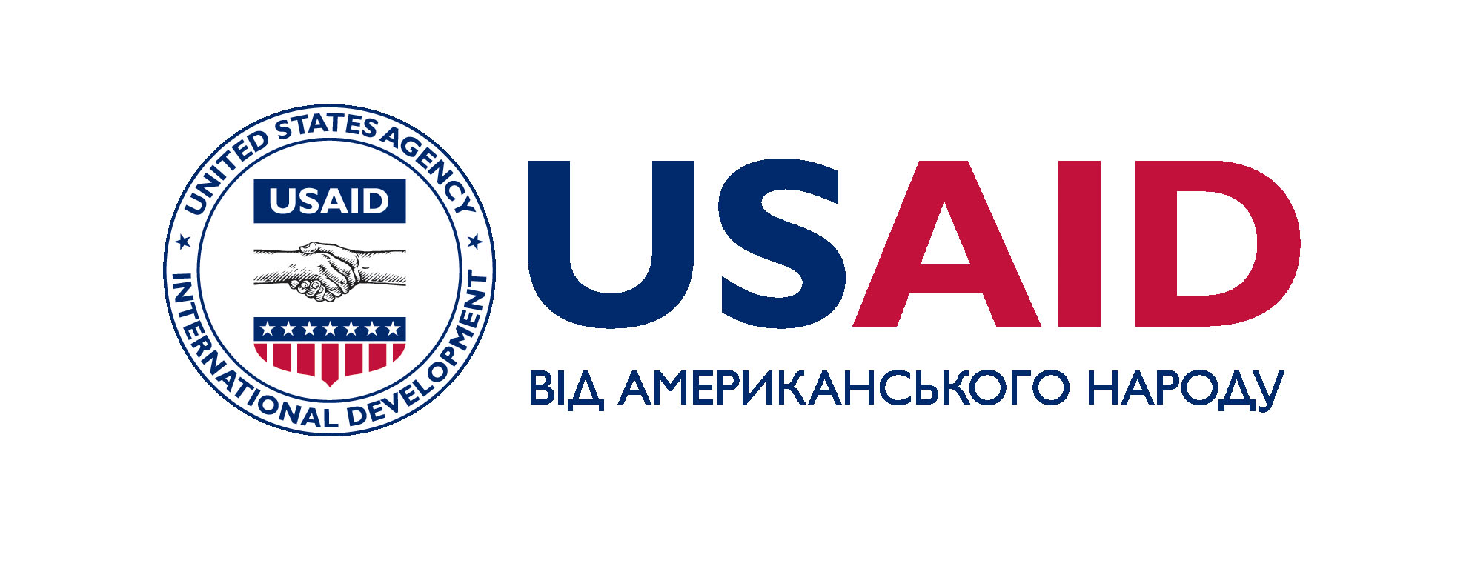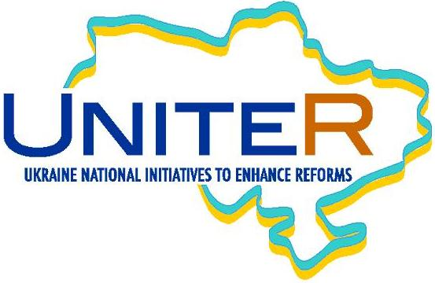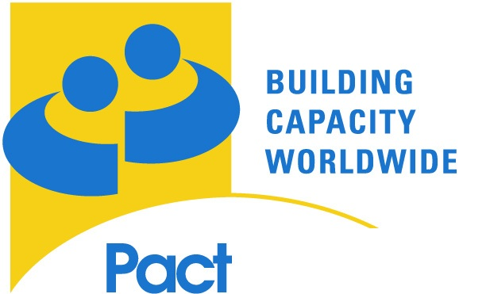

«Україна у фокусі» – щотижневий інформаційно-аналітичний бюлетень Фонду «Демократичні ініціативи» імені Ілька Кучеріва (http://dif.org.ua).

Аналітики ДІФ:
Ірина Бекешкіна
Леся Парно
Олексій Сидорчук

Головний редактор випуску: Ірина Філіпчук

Інформаційно-аналітичний бюлетень «Україна у Фокусі» видається Фондом «Демократичні ініціативи» імені Ілька Кучеріва в рамках проекту «Об’єднуємося заради реформ (UNITER)», що фінансується Агентством США з Міжнародного Розвитку (USAID) та здійснюється Pact в Україні.
Щотижневий випуск бюлетеня став можливий завдяки щирій підтримці американського народу, наданої через Агентство США з міжнародного розвитку (USAID). Зміст випуску є винятковою відповідальністю «Демократичних ініціатив» та не обов’язково відображає точку зору USAID, Pact або уряду США. Забороняється відтворення та використання будь-якої частини цього бюлетеня у будь-якому форматі, включаючи графічний, електронний, копіювання чи використання в будь-який інший спосіб без відповідного посилання на
оригінальне джерело.

